北蒙街道：“全民反诈，你我同行”

为进一步提升辖区居民防范电信网络诈骗的意识与能力，有效遏制诈骗案件高发态势，营造安全和谐的社区环境，北蒙街道办事处积极响应上级部门号召，7月12日联合北蒙派出所在辖区内开展“全民反诈，你我同行”为主题的反诈宣传活动。

派出所民警与办事处工作人员面对面为村民讲解当前常见的电信网络诈骗手段，如冒充公检法、网络购物诈骗、投资理财陷阱、刷单返利骗局等，通过真实案例分析，揭示诈骗分子的惯用伎俩，提醒居民时刻保持警惕。

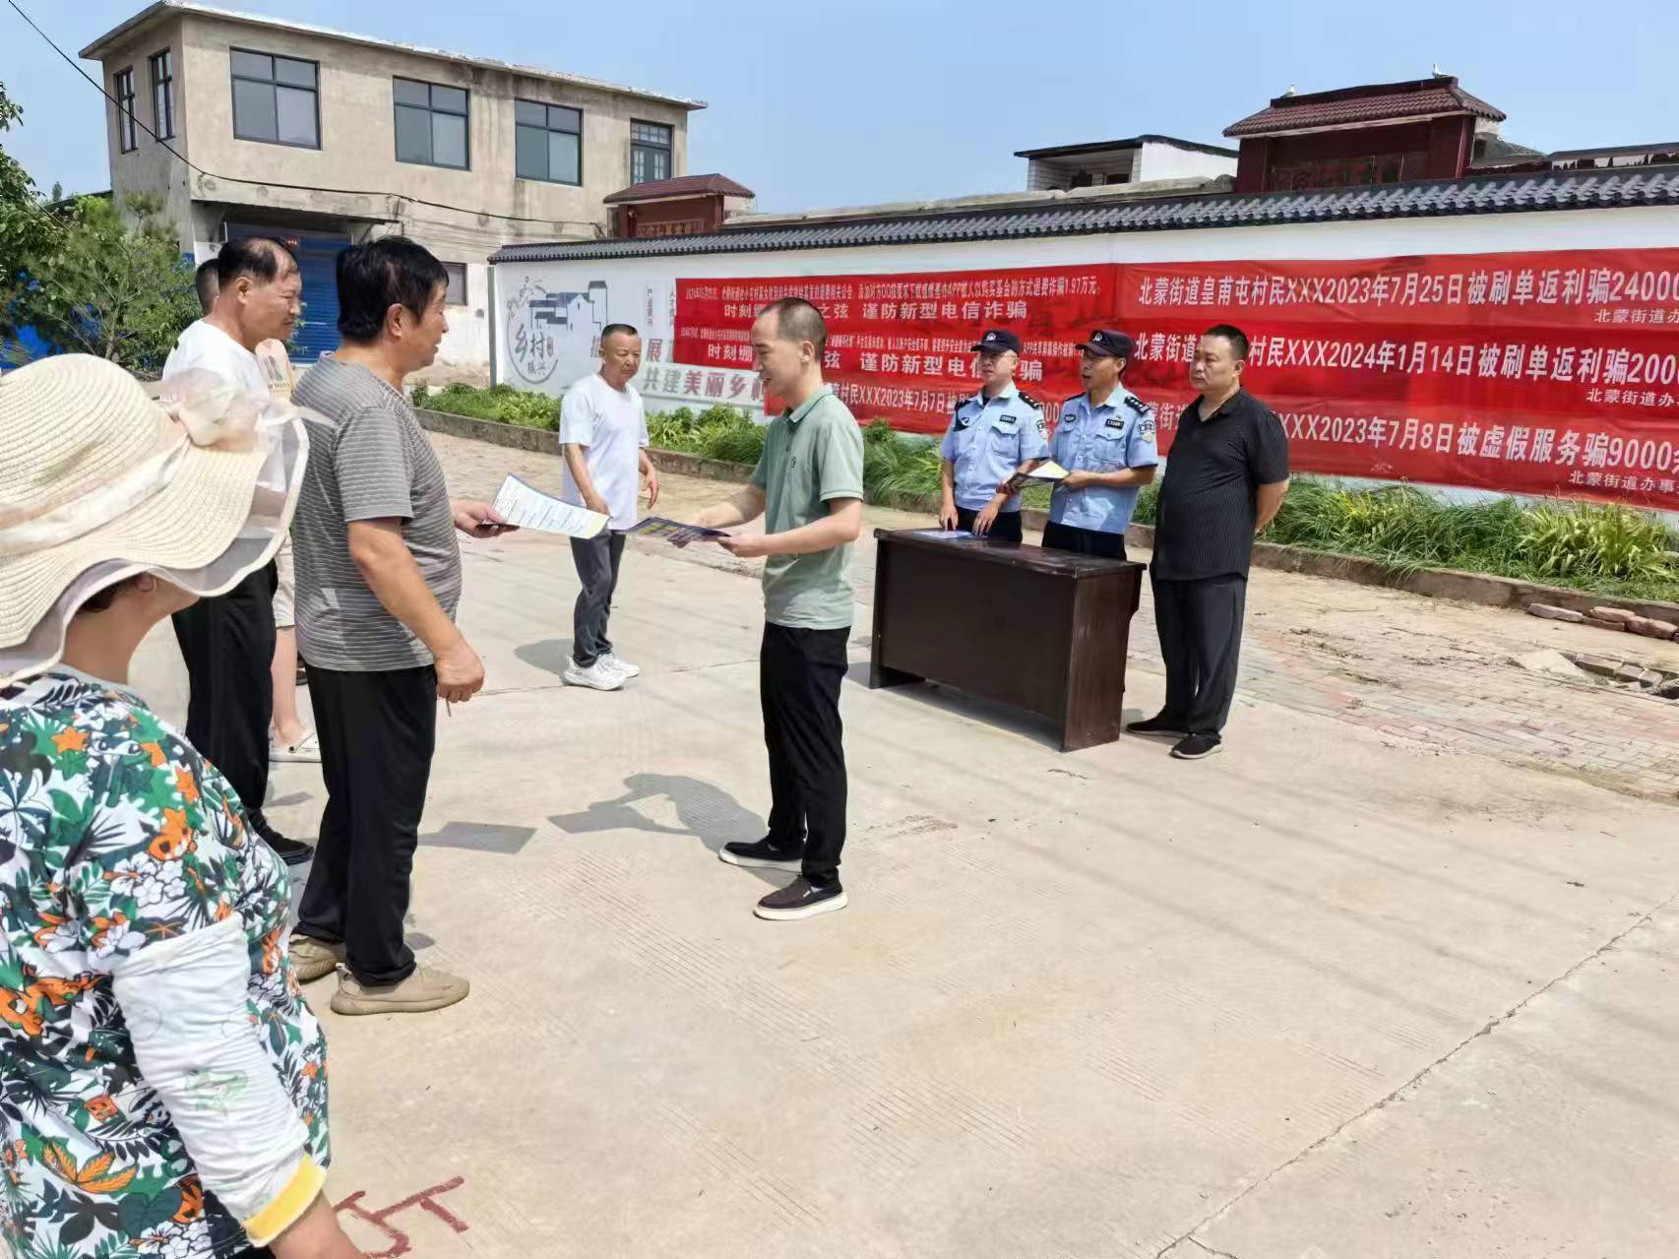

除此之外，派出所民警还强调了警民合作的重要性，鼓励居民一旦发现可疑情况或遭受诈骗，应立即报警，并提供了报警电话和线上举报渠道。同时，将持续加强与派出所的沟通协作，建立健全反诈宣传长效机制，通过社区微信群、公众号等线上平台定期推送反诈信息，实现线上线下全覆盖，确保反诈宣传无死角、不遗漏。

下一步，北蒙街道办事处将和派出所继续深化合作，不断创新宣传方式，扩大宣传覆盖面，共同织密反诈防护网，让诈骗分子无处遁形，为辖区居民营造一个更加安全、和谐的生活环境。